金工实习实践作品 刘晨阳 1905010134

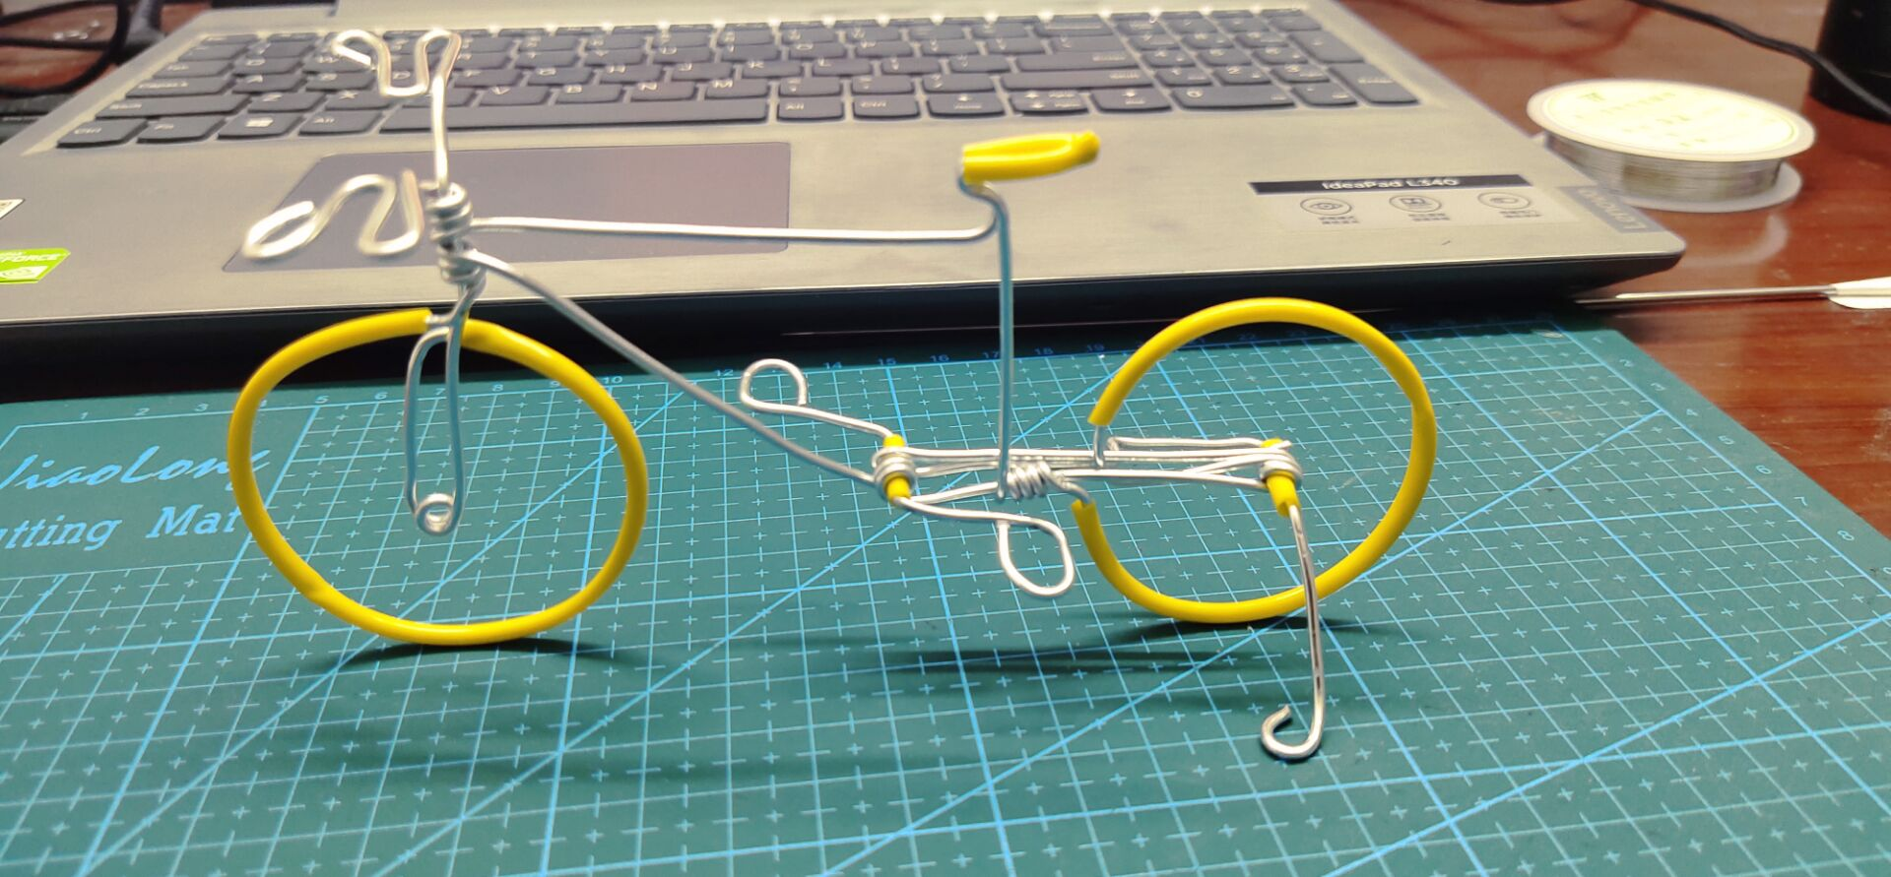1.ofo自行车

**创意来源**于老师实践作业要求中的示例和网上的铁丝自行车制作视频。

**创作思路：**

先看网上的制作视频，有了初步的了解。然后用普通铁丝制作。发现铁丝太硬，制作困难。购买更细、更软的铁丝进行制作。

先剪下长度适合的铁丝。然后弯折，转小圈，转大圈得到前轮。每次轮子做完后用橡皮套套上轮子。然后向后拉伸，转小圈、大圈得到后轮。然后弯车架和车座以及车把。最后剪两段铁丝做支架和脚踏板。

**创意声明：模仿**网络视频进行制作。

2.神木林吊坠

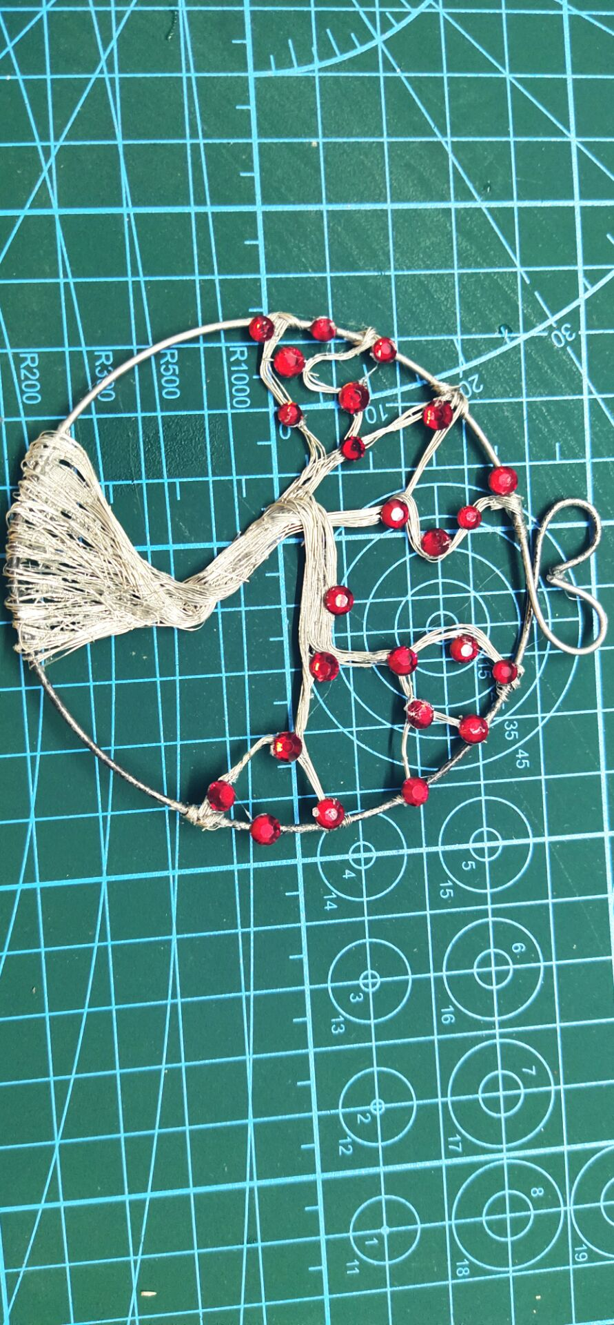

**创意来源**于HBO电视剧：《权力的游戏》中的神木林以及淘宝上的神木林吊坠周边珠宝。

**创作思路**：

将粗硬铁丝依照圆筒瓶子弯折，两端反向弯折构成心形孔。然后剪约20只极细铁丝，分三组，分别平铺缠绕在圈底，并用胶水粘合。然后三组铁丝互相缠绕、旋转、分叉形成树枝。最后用胶水将红色晶片粘在树杈。

**创意声明**：目标产品有原型，**制作过程为原创**。

3.小玫瑰指环

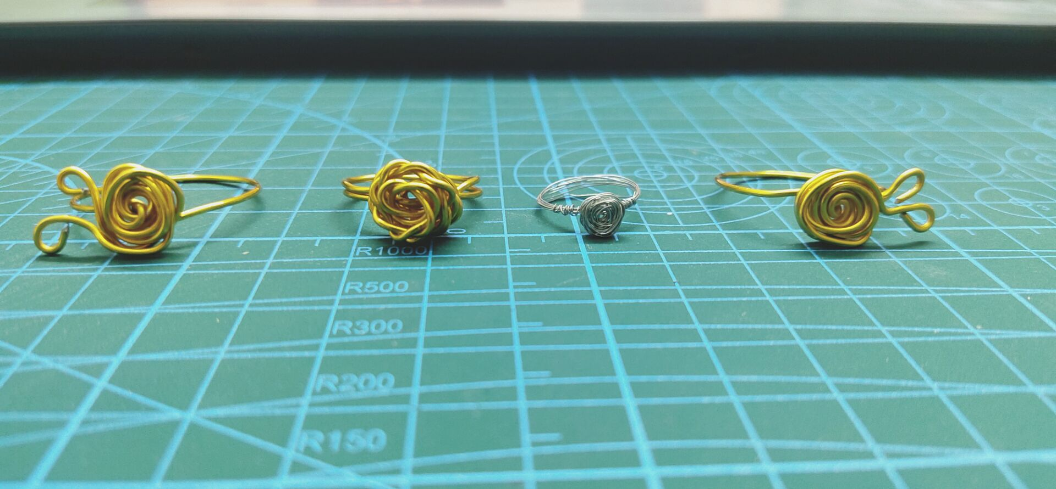

**创意来源**：HBO电视剧：《权力的游戏》中的小玫瑰和网上的制作视频。

**创作思路**：

四枚指环分别用三种方法做成。一种是铁丝弯折成指环后将铁丝两头不断重叠着盘旋，最后将末端反向弯折作为花叶收尾。一种则用钳子将两根铁丝同时弯折，两端隐藏于花中。最后一种极细铁丝搓成麻花状后直接盘下来成型。

**创意声明**：**模仿**视频